**01.** Mapeie o MER abaixo para o MR:

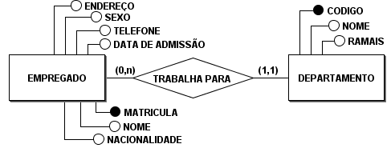

**02.** Baseado no Modelo Relacional criado acima, crie uma base de dados no SGBD Mysql, com o nome Empresa.

**03.** No banco Empresa, crie as tabelas geradas na questão 1

**04.** No banco Empresa, crie as tabelas geradas na questão 1. Identifique os comandos SQL utilizados.

**05.** Povoe as tabelas do banco Empresa. Identifique os comandos SQL utilizados.

**06.** Faça as seguintes consultas. Identifique os comandos SQL utilizados.

a) Lista contendo o nome do empregado e o nome do seu respectivo departamento de trabalho.

b) Lista de empregados que são estrangeiros.

c) Total de empregados do sexo masculino.

d) O nome do funcionário mais antigo da empresa.

e) Qual departamento está vazio, ou seja, não possui empregado.